МИНИСТЕРСТВО ОБРАЗОВАНИЯ РЕСПУБЛИКИ БЕЛАРУСЬ

УЧРЕЖДЕНИЕ ОБРАЗОВАНИЯ

“БРЕСТСКИЙ ГОСУДАРСТВЕННЫЙ ТЕХНИЧЕСКИЙ УНИВЕРСИТЕТ”

**ИНТЕЛЕКТУАЛЬНЫЕ ИНФОРМАЦИОННЫЕ ТЕХНОЛОГИИ**

ОТЧЁТ

По лабораторной работе №2

Выполнил:

Студент группы ИИ-22

Копанчук Евгений Романович

Проверила:

Гирель Т. Н.

Брест - 2021

Содержание:

1. Создание файловой структуры по схеме
2. Просмотр содержания диска, каталога
3. Вывод содержимого файла на экран
4. Создание каталога, файла
5. Копирование файлов
6. Перемещение файлов
7. Переименование
8. Просмотр дерева каталогов вместе с файлами
9. Переходы из папки в папку
10. Редактирование файлов
11. Объединение файлов
12. Очистка экрана

**ХОД РАБОТЫ**

Создание файловой структуры по схеме

[ R:\ ] 🡪 [ ] 🡪 [ ] 🡪 [ ] 🡪 O

|

V

[ ] 🡪 O

Нажимаем клавишу F7, открывается окно, в котором мы должны ввести полный путь к нашему катологу “R:/papka1/papka2/papka3”, нажать Enter. Снова нажимаем F7 и вводим следующий путь “R:/papka1/papka4”, нажать Enter. Далее нам нужно создать текстовый файл. Нажимаем сочетание клавиш Shift + F4, вводим путь ”R:/papka1/papka2/papka3/text1”, нажимаем Enter. Далее вводим содержимое нашего текстового файла “Hello world”. Нажимаем F2 для сохранения файла. Проделываем те же операции для создания второго файла с путём “R:/papka1/papka3/text2”, нажимаем Enter. Также вводим “Hello world”, нажимаем F2. Наша задача выполнена.

Просмотр содержания диска, каталога

Для просмотра содержимого диска каталога нам потребуется нажать сочетание клавиш Alt + F2 и выбрать интересующий нас диск. Далее с помощью мыши мы выбираем каталог.

Вывод содержимого файла на экран

Найдя наш текстовый файл и выбрав его курсором, нажимаем клавишу F3. На экране у нас появляется содержимое файла “Hello world”.

Создание каталога, файла

Для создания каталога нам потребуется нажать клавишу F7 и ввести в открывшееся окно полный путь каталога, нажать Enter.

Копирование файлов

Нам потребуется выделить курсором нужный нам файл и нажать клавишу F5, выбрать путь для копии нашего файла, нажать Enter.

Перемещение файлов

После выбора нашего текстового файла мы нажимаем F6, пишем новый пут нашего файла, нажимаем Enter.

Переименование

После выбора нашего текстового файла мы нажимаем F6, пишем путь нашего файла с новым именем, нажимаем Enter.

Просмотр дерева каталогов вместе с файлами

Для просмотра дерева папок нужно нажать сочетание клавиш Ctrl + t, перед этим выбрав интересующий нас каталог.

Переходы из папки в папку

С помощью Alt + F1 мы можем выбрать диск, далее, используя мышь, нажимать на сообветствующие каталоги. Для возвращения на шаг назад следуеи нажать на “…”.

Редактирование файлов

Нужно выбрать файл, нажать F4, внести изменения и нажать Enter.

Объединение файлов

Нам необходимо выбрать наши текстовые файлы правой кнопкой мыши, нажать F5, ввести путь нового файла и нажать Enter.

Очистка экрана

Для очистки экрана нам потребуется ввести команду “csl”.

**Знакомство с программами архивации файлов на примере программы архивации arj.exe**

Задание:

1. Добавить в архив:

-файл;

-два файла с разных каталогов;

-все файлы из какого-либо каталога;

2. Добавить в архив все файлы из какого-либо каталога с сохранением структуры подкаталогов.

3. Извлечь:

-все файлы из архива без сохранения подкаталогов;

-все файлы из архива с сохранением подкаталогов;

4. Просмотреть оглавление архива (записать в отчёт какая информация выдаётся на экран)

5. Создать архив с паролем, занести туда несколько файлов из каталога.

6. Извлечь файлы из архива, который был создан с паролем.

7. Удалить все файлы из архива.

8. Удалить несколько указанных файлов из архива.

9. Перенести файл в архив:

-все файлы из текушего каталога;

-три файла из разных каталогов;

10. Занести файл в архив. Внести в исходный файл изменения и обновить архив.

**Ход работы**

Для начала работы зайдём в папку с нашим архиватором и запустим его:

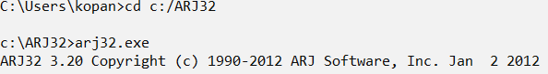

Далее мы увидим список элементов команд, которые потребуются нам для дальнейшей работы:

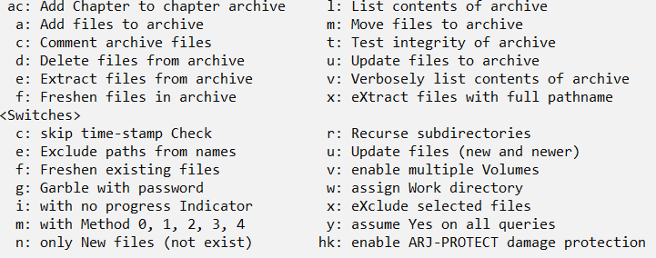

1. Добавить в архив файл:

-один файл

Arj32 a arhiv1 text1.txt

-два файла с разных каталогов

Arj32 a arhiv1 d:/block1/block2/text1.exe d:/block1/block2/text1.exe

-все файлы из текущего каталога

Arj32 a arhiv1 d:/block1/block2 -x

1. Просмотр содержания диска, каталога

Arj32 v d:/block1/block2/arhiv1 –jp

1. Извлечь:

-все файлы из текушего каталога

Arj32 e arhiv1

-три файла из разных каталогов

Arj32 e d:/block1/block2/arhiv1 d:/block1 /arhiv2

1. Просмотреть оглавление архива

ARJ v d:/arhiv1 –jp

Выводится на экран сведения о всех файлах, содержащихся в архиве **arhiv1** на диске **d**:, с указанием путей к файлам

1. Создать архив с паролем, занести туда несколько файлов из каталога.

Arj32 a arhiv1 –g

Далее вводим с клавиатуры пароль

1. Извлечь файлы из архива, который был создан с паролем.

Arj32 e arhiv1 –gSpasibo

Извлекает файлы в текущий каталог при правильном указании пароля Spasibo

1. Удалить все файлы из архива.

Arj32 d arhiv1

1. Удалить несколько указанных файлов из архива.
2. Arj32 d arhiv1 text1.txt text2.txt
3. Перенести файл в архив:

-все файлы из текушего каталога

Arj32 m arhiv1

-три файла из разных каталогов

Arj32 m arhiv1 d:/block1/block2/block3/arhiv3 d:/block1/block2/arhiv2 d:/block1/arhiv1

1. Занести файл в архив. Внести в исходный файл изменения и обновить архив.

Arj32 m arhiv1 d:/block1/arhiv1

Copy con d:/block1/block2/text1.txt

nice

Подтверждаем редактирование

Arj32 u arhiv1 d:/block1/arhiv1